Để làm bài này thì em tạo ra một class Phone giữ các thông tin của Phone Item gồm tên và trạng thái check:

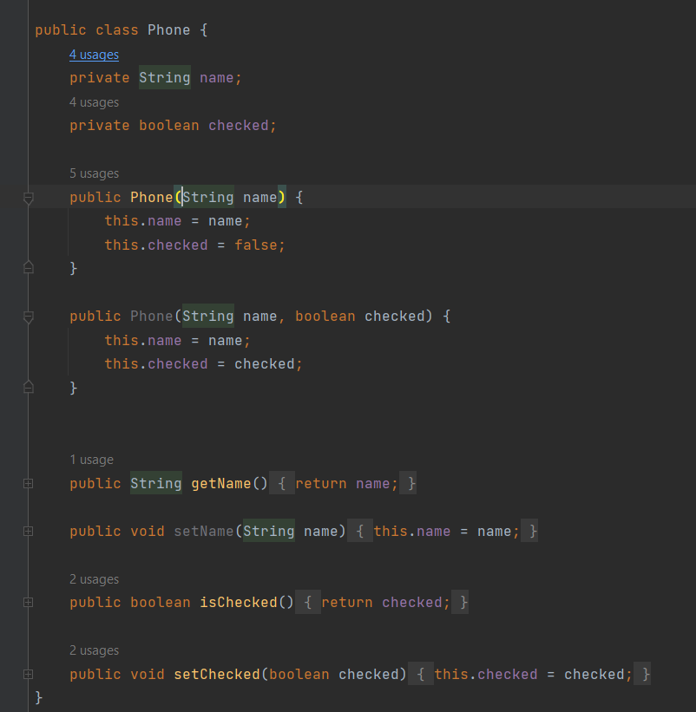

PhoneAdapter có nhiệm vụ chuyển đổi dữ liệu Phone thành view:

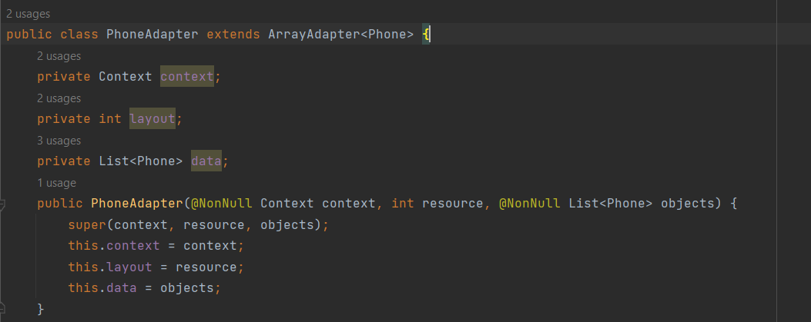  
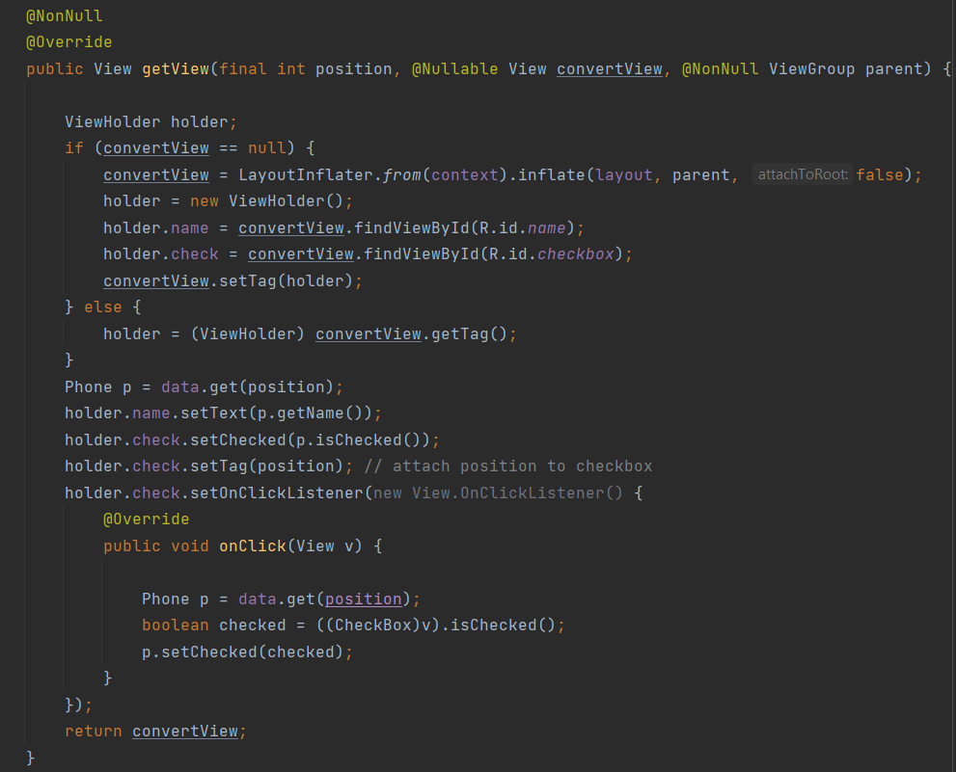

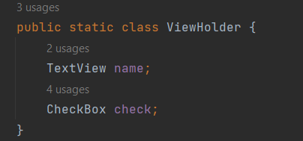

Ở MainActivity, em khai báo các biên giữ tham chiếu đến các view cần sử dụng và một biến isCheck dùng để giữ trạng thái Check All hay Uncheck All của option menu.  
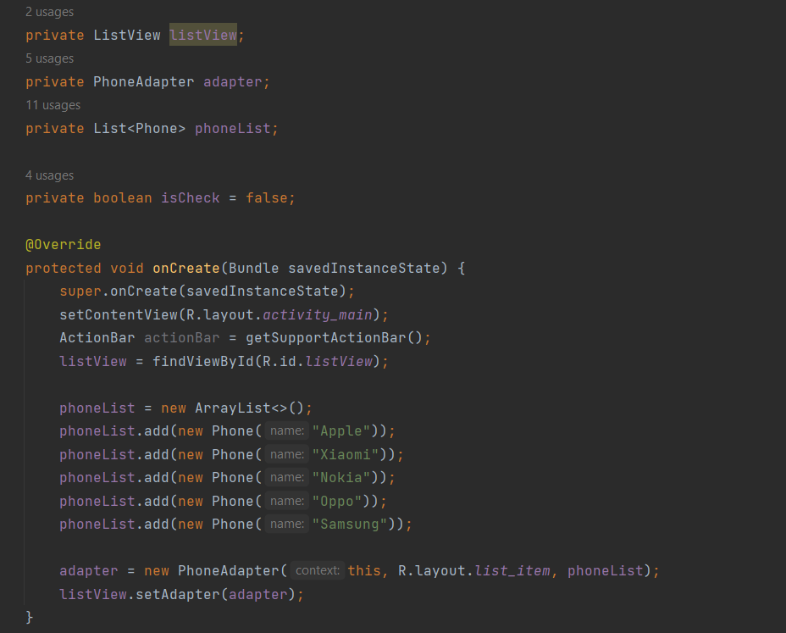

R.id.check tương ứng với option: Check All/Uncheck All trên option menu.

R.id.delAll tương ứng với option: Delete All trên option menu.

R.id.delSelected tương ứng với option: Delete Selected trên option menu.

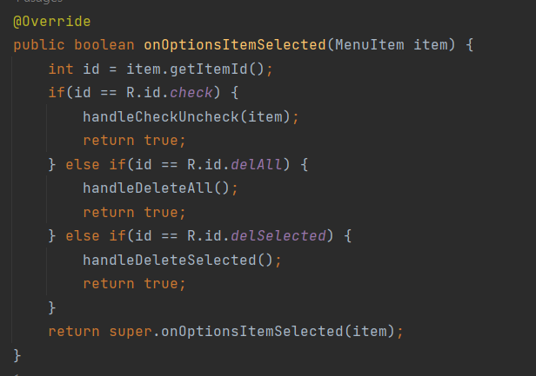

Với check/uncheck all thì em định nghĩa một function xử lý (đã có comment giải thích trong code):

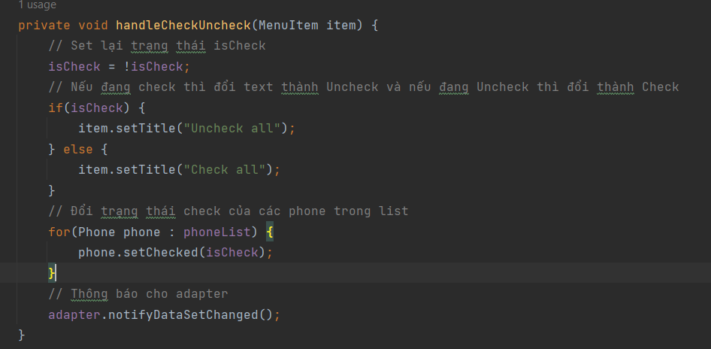

Tương tự với delete all và delete selected:

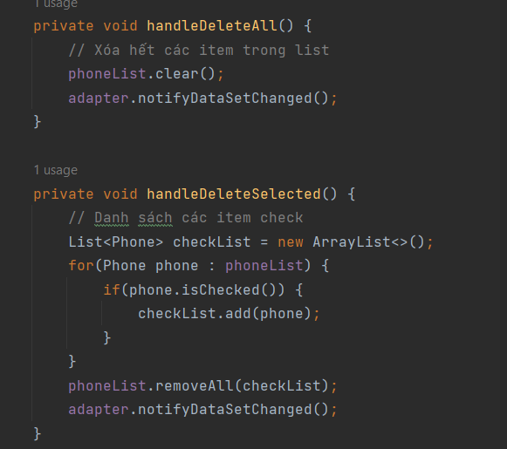

Kết quả chạy:  
Giao diện màn hình khi khởi động app:  
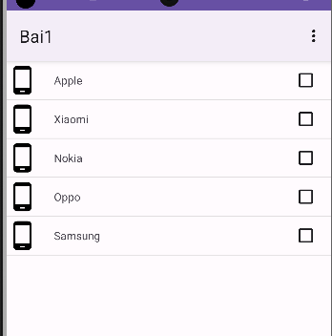

Khi chọn Option menu và chọn Check All:

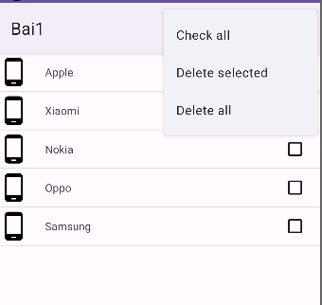 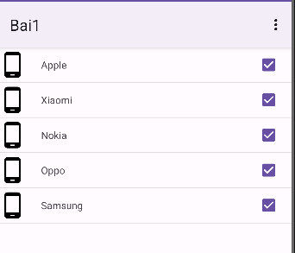

Khi chọn Option menu và chọn lại Uncheck All:

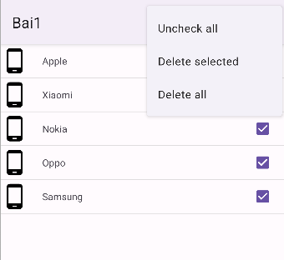 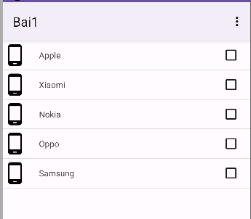

Khi chọn Nokia và Samsung sau đó chọn Option menu và chọn Delete Selected:

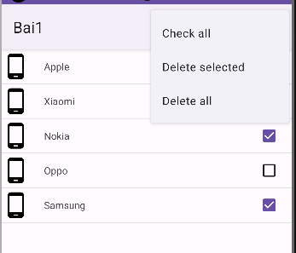 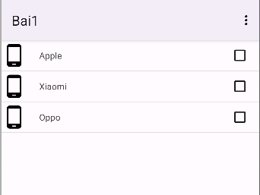

Khi chọn Delete All:

